Salsa van ananas, jalapeño en rode ui
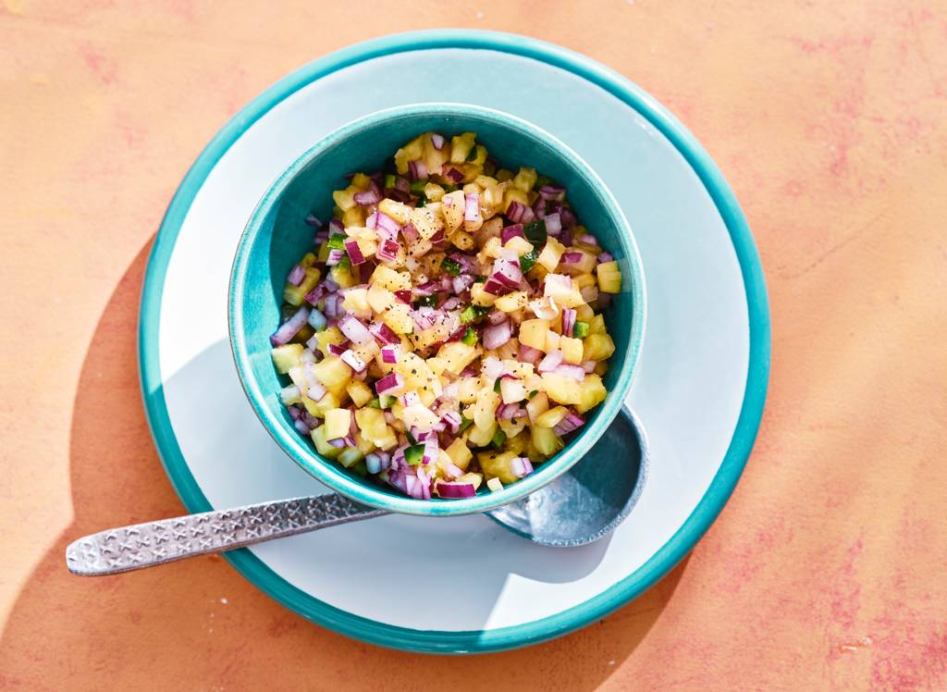
Ingrediënten 4 personen:
1 jalapeñopeper
1 rode ui
250 g verse ananasstukjes

Aan de slag
1
Snijd het steeltje van de jalapeñopeper. Halveer de peper in de lengte en verwijder met een scherp mesje de zaadlijsten. Snijd het vruchtvlees in kleine blokjes. Snipper de rode ui. Snijd de ananas in blokjes van ca. een ½ cm.
2
Doe de ananas met de jalapeñopeper en rode ui in een mengkom en schep door. Breng op smaak met peper en eventueel zout.
Variatietip: Vervang de ananas voor de afwisseling eens door mango of tomaat.
Combinatietip: Lekker met gegrilde kip

